Анализ результатов
государственной итоговой аттестации
выпускников 2021-2022 учебного года
муниципального автономного общеобразовательного учреждения
средней общеобразовательной школы №10
имени воина – интернационалиста Александра Харламова

Согласно ст.59 Закона РФ № 273 «Об образовании в РФ» итоговая аттестация представляет собой форму оценки степени и уровня освоения обучающимися образовательной программы, проводится на основе принципов объективности и независимости оценки качества подготовки обучающихся с целью определения соответствия результатов освоения обучающимися основных образовательных программ соответствующим требованиям федерального государственного образовательного стандарта и получения информации о результативности педагогической деятельности учителей.
Государственная итоговая аттестация представляет собой форму государственного контроля качества подготовки выпускников, освоивших общеобразовательные программы основного общего и среднего общего образования.
ГИА в 2022 году была организована и проведена в соответствии с приказами:
- Приказ Минпросвещения России, Рособрнадзора № 190/1512 от 07.11.2018 г. «Об утверждении Порядка проведения государственной итоговой аттестации по образовательным программам среднего общего образования»
- Приказ Министерства просвещения Российской Федерации, Федеральной службы по надзору в сфере образования и науки от 17.11.2021 № 836/1481 «Об утверждении единого расписания и продолжительности проведения основного государственного экзамена по каждому учебному предмету, требований к использованию средств обучения и воспитания при его проведении в 2022 году»
- Приказ Министерства просвещения Российской Федерации, Федеральной службы по надзору в сфере образования и науки от 17.11.2021 № 834/1479 «Об утверждении единого расписания и продолжительности проведения единого государственного экзамена по каждому учебному предмету, требований к использованию средств обучения и воспитания при его проведении в 2022 году»
- Приказ Министерства просвещения Российской Федерации, Федеральной службы по надзору в сфере образования и науки от 17.11.2021 № 835/1480 «Об утверждении единого расписания и продолжительности проведения государственного выпускного экзамена по образовательным программам основного общего и среднего общего образования по каждому учебному предмету, требований к использованию средств обучения и воспитания при его проведении в 2022 году»

Государственная итоговая аттестация выпускников в формате ОГЭ, ГВЭ ЕГЭ проводилась в соответствии с расписанием ГИА в 2022 году в основной период с 24 мая по 8 июля.

Общая численность выпускников 2021 – 2022уч. года

класс | 9 | 11
Общее количество выпускников | 10 | 5
Количество обучающихся на семейном образовании | 0 | 0
Количество обучающихся с ОВЗ | 1 | 0
Количество обучающихся, получивших «зачёт» за итоговое собеседование/ сочинение | 10 | 5
Количество обучающихся не допущенных к ГИА | 0 | 0
Количество обучающихся, получивших Аттестат | 10 | 5
Количество обучающихся, проходивших процедуру ГИА | 10 | 5

Итоговые результаты 9-го класса
Результаты итоговой аттестации в 9 классе в форме ОГЭ за последние годы представлены в виде таблицы.
Основная часть
Критерии | 2016-2017 |  | 2017-2018 |  | 2018-2019 |  | 2020-2021 |  | 2021-2022
 | Кол-во | % | Кол-во | % | Кол-во | % | Количество | % | Количество | %
Количество 9-х классов всего | 1 |  | 1 |  | 1 |  | 1 |  | 1
Количество выпускников 9-х классов всего | 14 | 100% | 18 | 100% | 19 | 100% | 11 | 100% | 10 | 100%
Количество выпускников 9-х классов, успевающих по итогам учебного года  на "5" | 0 |  | 1 | 6% | 1 | 5% | 3 | 27% | 2 | 20%
Количество выпускников 9-х классов, успевающих по итогам учебного года  на "4" и "5" | 5 | 36% | 5 | 28% | 2 | 10% | 2 | 18% | 4 | 40%
Количество выпускников 9-х классов, допущенных к государственной (итоговой) аттестации | 14 | 100% | 18 | 100% | 16 | 84% | 11 | 100% | 10 | 100%
Количество выпускников 9-х классов, не допущенных к государственной (итоговой) аттестации | 0 | 0% | 0 | 0% | 3 | 16% | 0 | 0% | 0 | 0%
Количество выпускников 9-х классов, проходящих государственную (итоговую) аттестацию в режиме ГВЭ | 2 | 14% | 6 | 33% | 0 | 0% | 1 | 9% | 1 | 10%
По сдававшим ГИА
Количество выпускников 9-х классов, проходящих государственную (итоговую) аттестацию по математике в форме ОГЭ | 12 | 86% | 12 | 67% | 16 | 100% | 10 | 91% | 9 | 90%
Количество выпускников 9-х классов, проходящих государственную (итоговую) аттестацию по русскому языку в форме ОГЭ | 12 | 86% | 12 | 67% | 16 | 100% | 10 | 91% | 9 | 90%
Количество выпускников, сдавших экзамены на "4" и "5" по русскому языку | 11 | 79% | 12 | 67% | 12 | 75% | 9 | 90% | 7 | 70%
Количество выпускников, сдавших экзамены на "4" и "5" по математике | 9 | 60% | 10 | 56% | 12 | 75% | 7 | 70% | 5 | 50%
Количество выпускников, сдавших экзамены на "2" | 0 | 0% | 0 | 0% | 0 | 0% | 0 | 0% | 0 | 0%
Количество выпускников, получивших аттестаты | 14 | 100% | 18 | 100% | 16 | 100% | 11 | 100% | 10 | 100%
Количество выпускников, получивших аттестаты особого образца, похвальные грамоты и т.д. | 0 | 0% | 1 | 6% | 1 | 6% | 3 | 27% | 2 | 20%
Количество выпускников, продолживших образование в своем ОУ | 8 | 57% | 4 | 22% | 6 | 38% | 2 | 18% | 0 | 0%
Количество выпускников, продолживших образование в СПО | 7 | 43% | 14 | 78% | 38 | 67% | 9 | 82% | 10 | 100%

В этом учебном году итоговую аттестацию ГИА - 9 проходили 10 человек девятиклассников (100%). Всего четверо человек закончили 9 классов на «4» и «5», что составляет 40% от общего количества. Средние баллы сопоставимы с результатами прошлого года, это говорит о стабильности подготовки и объективности оценивания.

Результаты ГИА-9 по русскому языку, математике в форме ОГЭ

Критерии | 2016-2017 |  | 2017-2018 |  | 2018-2019 |  | 2020-2021 |  | 2021-2022
 | Кол-во | % | Кол-во | % | Кол-во | % | Кол-во | % | Кол-во | %
Количество выпускников 9-х классов общеобразовательных учреждений | 14 | 100% | 18 | 100% | 16 | 100% | 11 | 100% | 10 | 100%
Русский язык
Количество выпускников 9-х классов, проходивших государственную (итоговую) аттестацию в форме ОГЭ | 12 | 86% | 12 | 67% | 16 | 100% | 10 | 91% | 9 | 90%
Доля выпускников общеобразовательных учреждений, сдавших ГИА-9 ниже установленного минимального порога (на "2") | 0 | 0% | 0 | 0% | 0 | 0% | 0 | 0% | 0 | 0%
Математика
Количество выпускников 9-х классов, проходивших государственную (итоговую) аттестацию в форме ОГЭ | 12 | 86% | 12 | 67% | 16 | 100% | 10 | 91% | 9 | 90%
Доля выпускников общеобразовательных учреждений, сдавших ГИА-9 ниже установленного минимального порога (на "2") | 0 | 0% | 0 | 0% | 0 | 0% | 0 | 0% | 0 | 0%

Результаты итоговой аттестации выпускников 9 класса за курс основной общей школы в форме ГВЭ

2016-2017 учебный год.
Предметы, выносимые на экзамены | Кол-во уч-ся | Кол-во  уч-ся, допущенных к экзаменам | Кол-во уч-ся, сдавших экзамен на «4» и «5» | Кол-во уч-ся, сдавших экзамен на «3» | Кол-во уч-ся, сдавших экзамен на «2»
Русский язык | 2 | 2 | 2 | 0 | 0
Математика | 2 | 2 | 1 | 1 | 0

2017-2018 учебный год.
Предметы, выносимые на экзамены | Кол-во уч-ся | Кол-во  уч-ся, допущенных к экзаменам | Кол-во уч-ся, сдавших экзамен на «4» и «5» | Кол-во уч-ся, сдавших экзамен на «3» | Кол-во уч-ся, сдавших экзамен на «2»
Русский язык | 5 | 5 | 2 | 3 | 0
Математика | 5 | 5 | 2 | 3 | 0
2018-19 учебный год
Предметы, выносимые на экзамены | Кол-во уч-ся | Кол-во  уч-ся, допущенных к экзаменам | Кол-во уч-ся, сдавших экзамен на «4» и «5» | Кол-во уч-ся, сдавших экзамен на «3» | Кол-во уч-ся, сдавших экзамен на «2»
Русский язык | 0 | 0 | 0 | 0 | 0
Математика | 0 | 0 | 0 | 0 | 0

2020-2021 учебный год
Предметы, выносимые на экзамены | Кол-во уч-ся | Кол-во  уч-ся, допущенных к экзаменам | Кол-во уч-ся, сдавших экзамен на «4» и «5» | Кол-во уч-ся, сдавших экзамен на «3» | Кол-во уч-ся, сдавших экзамен на «2»
Русский язык | 1 | 1 | 1 | 0 | 0
Математика | 0 | 0 | 0 | 0 | 0

2021-2022 учебный год
Предметы, выносимые на экзамены | Кол-во уч-ся | Кол-во  уч-ся, допущенных к экзаменам | Кол-во уч-ся, сдавших экзамен на «4» и «5» | Кол-во уч-ся, сдавших экзамен на «3» | Кол-во уч-ся, сдавших экзамен на «2»
Русский язык | 1 | 1 | 1 | 0 | 0
Математика | 1 | 1 | 0 | 1 | 0

В 2021-2022 учебном году выпускники 9-го класса получили аттестаты об основном общем образовании на основании Приказа Министерства просвещения РФ от 5 октября 2020г. N 546 "Об утверждении Порядка заполнения, учета и выдачи аттестатов об основном общем и среднем общем образовании и их дубликатов".

В течение учебного года с сентября 2021 по май 2022 года в школе была организована подготовка учеников к ОГЭ по материалам ФИПИ и КИМам ОГЭ 2022 года.

Результаты ОГЭ по русскому языку

Коэффициент корелляции 0.98 |  | Первичный балл Отметка Отметка по журналу  30 5 5  26 4 4  31 5 5  22 3 3  0 0 0  28 4 4  20 3 3  22 3 3  29 5 4
Статистические показатели |  | 1. Доступность качественного образования  Основные статистические данные по классам  Класс К-во Медиана Мин.б. Макс.б. Ср.б.  9 9 26,00 20 31 23,11  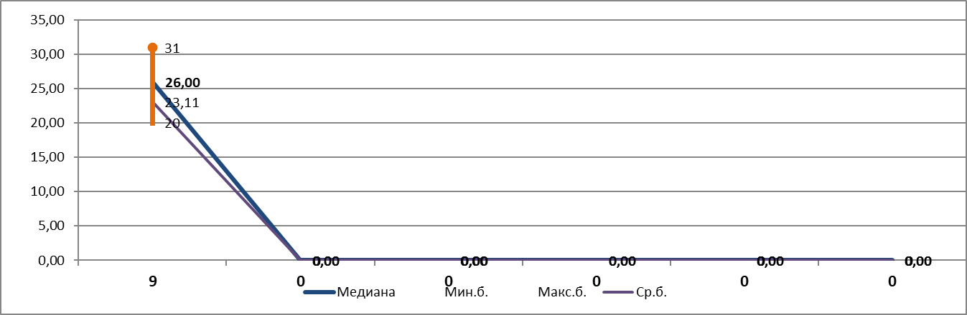
Распределение по оценкам |  | 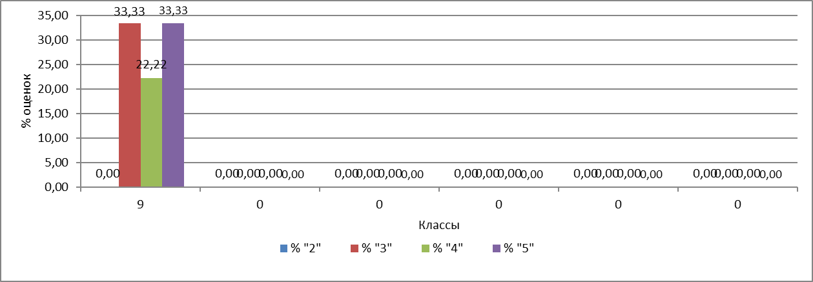
Распределение по баллам |  | Диаграмма распределения первичных баллов участников ОГЭ  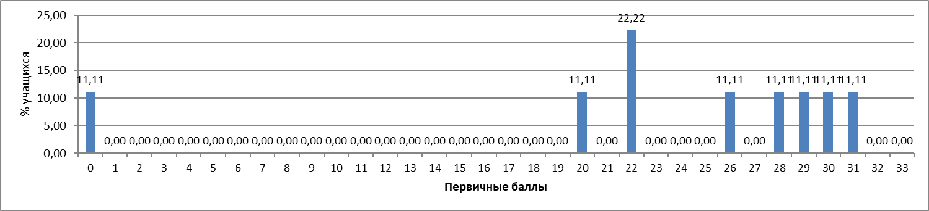
Процент выполнения заданий учеником |  |  | Средний % решаемости заданий по классам, по СОШ  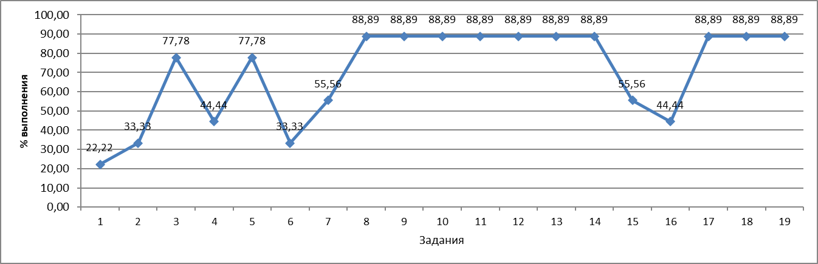
Процент выполнения заданий | Средний % решаемости заданий группами учащихся с разным уровнем подготовки ("2", "3", "4", "5")  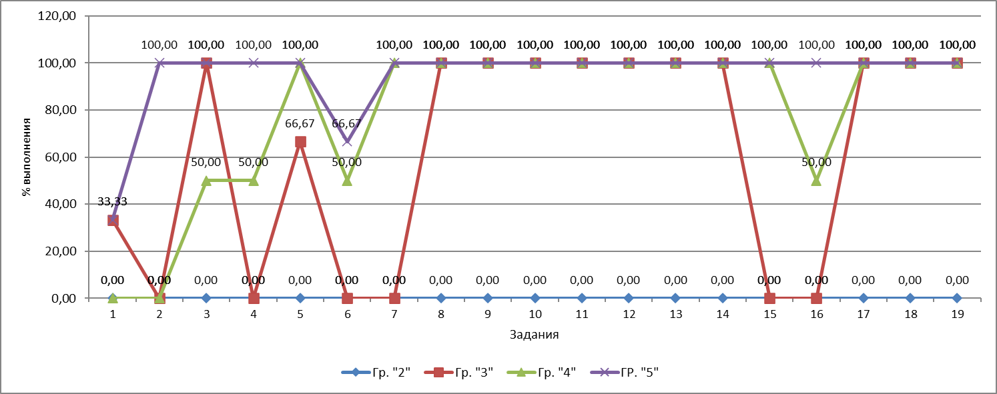
Типичные затруднения | Выделены задания 2,4,6,7,15,16, которые не получились в данном классе обучающихся и наиболее удачные задания 3,8-14,17-19. Учителю предстоит провести анализ своей деятельности и выработать методические технологии для устранения профессиональных дефицитов.

Для обучающихся 9 класса 2022 года сложными оказались задания на проверку навыков проведения различных видов анализа слова, на владение различного вида чтения, адекватное понимание прочитанного. Ученикам «группы риска» не удались задания на использование выразительных средст языка.
В соответствии с кодификатором ОГЭ по русскому языку ученики 1.1. Слабо владеют видами речевой деятельности (аудирования, чтения, говорения и письма), обеспечивающих эффективное овладение разными учебными предметами и взаимодействие с окружающими людьми в ситуациях формального и неформального межличностного и межкультурного общения: умение создавать различные текстовые высказывания в соответствии с поставленной целью и сферой общения (аргументированный ответ на вопрос, изложение, сочинение, аннотация, план (включая тезисный план), заявление, информационный запрос и др.).
2.1 Адекватно понимать информацию устного и письменного сообщений (цель, тему основную и дополнительную, явную и скрытую информацию)
2.3 Владеть разными видами чтения (изучающим, ознакомительным, просмотровым).
2.4 Извлекать информацию из различных источников.

Результаты ОГЭ по математике

Коэффициент корелляции 0,85 | Первичный балл Отметка Отметка по журналу  21 4 4  14 3 3  24 5 5  12 3 3  22 5 5  16 4 3  9 3 3  9 3 3  24 5 4
Статистические показатели | 1. Доступность качественного образования  Основные статистические данные по классам  Класс К-во Медиана Мин.б. Макс.б. Ср.б.  9 9 16,00 9 24 16,78  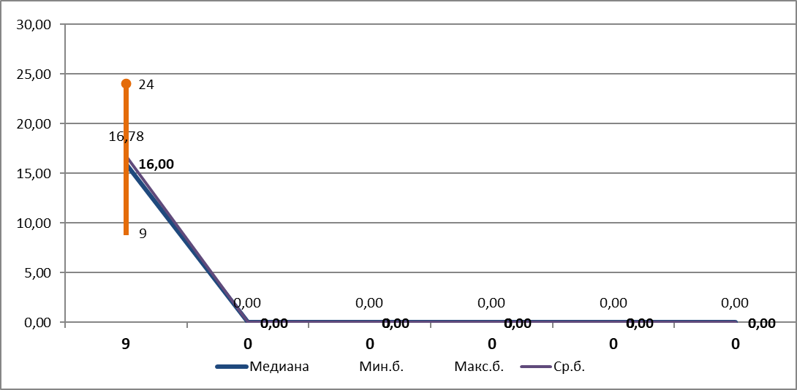
Распределение по оценкам | 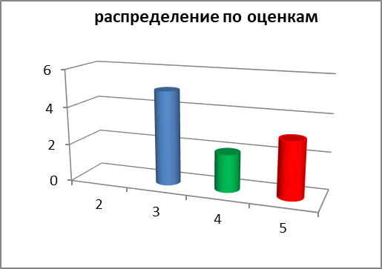
Распределение  по баллам | 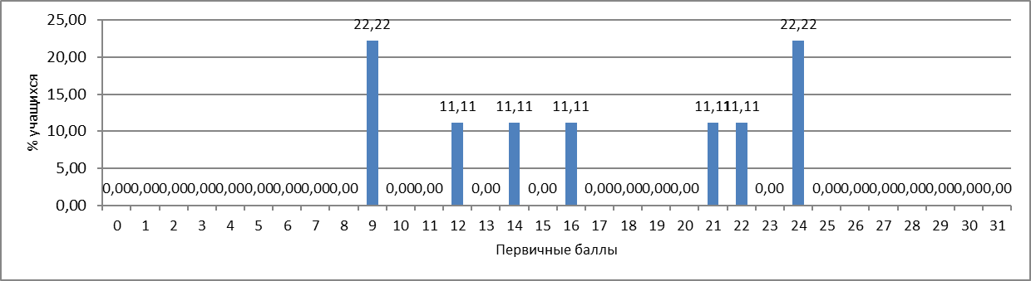
Процент выполнения заданий учеником
Процент выполнения заданий | Средний % решаемости заданий группами учащихся с разным уровнем подготовки ("2", "3", "4", "5")  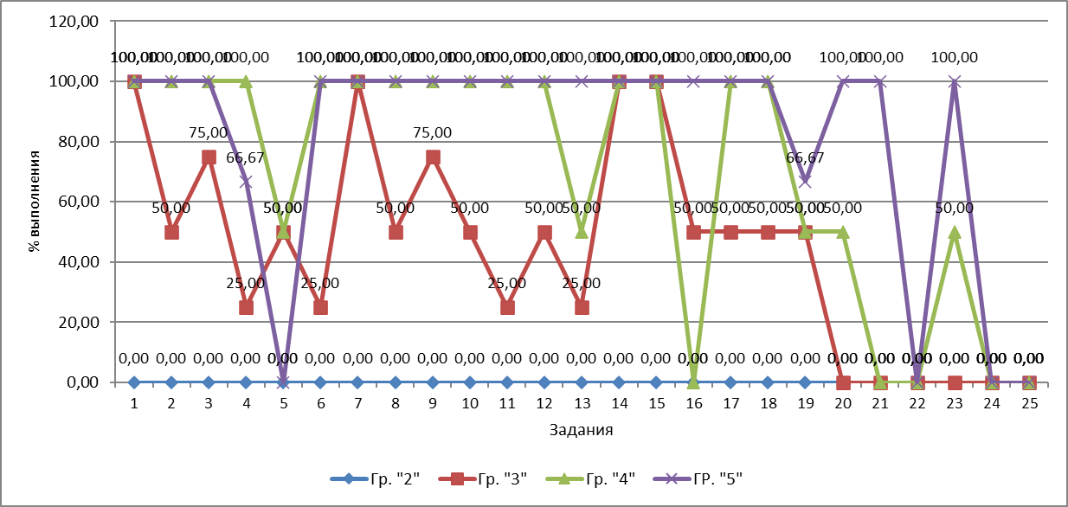
Типичные затруднения | Выделены задания 4, 5, 6 которые не получились в данном классе обучающихся и задания 20-25, которые выполняют только некоторые ученики. Учителю предстоит провести анализ своей деятельности и выработать методические технологии для устранения профессиональных дефицитов.

ОГЭ по математике сдавали 10 обучающихся различного уровня подготовки. Результаты экзамена: 2 человека (20%) получили экзаменационную оценку выше текущей, 8 человек (80%) подтвердили годовую оценку.
Значение медианы и среднего арифметического практически совпадает. Отклонение от максимально возможного составляет 22%, минимальный порог превышен на 13%.
Наиболее низкий процент (33%) выполнения задания № 5 – решение практических расчетных задач.
Задания 4,13,16,19 имеют процент выполнения 56% :
№ 4 – решение практических расчетных задач; № 13 – решение уравнений, неравенств; № 16 – умение выполнять действия с геометрическими фигурами; № 19 – проведение доказательных рассуждений, умение оценивать логическую правильность рассуждений, распознавать ошибочные рассуждения.
Все обучающиеся, которые сдавали экзамен по математике преодолели минимальный порог – 10 человек (100%).
Не выполнены задания 2 части экзаменационной работы:
№ 24 – задание повышенного уровня сложности, геометрическая задача, при решении которой необходимо проводить доказательные рассуждения, оценивать логическую правильность рассуждений.
№ 22, 25 – задания высокого уровня сложности.( № 22 – умение строить и читать графики функций, строить и исследовать простейшие математические модели, № 25 – умение выполнять действия с геометрическими фигурами).
Обучающиеся испытывают затруднения :
- в умении применять изученные понятия, результаты, методы для решения задач практического характера и задач из смежных дисциплин с использованием при необходимости справочных материалов, компьютера, пользоваться оценкой и прикидкой при практических расчетах;
- в овладении символьным языком алгебры, приёмами выполнения тождественных преобразований выражений, решения уравнений, систем уравнений, неравенств и систем неравенств;
- в овладении геометрическим языком; развитие умения использовать его для описания предметов окружающего мира; развитие пространственных представлений, изобразительных умений, навыков геометрических построений;
- в умении работать с учебным математическим текстом (анализировать, извлекать необходимую информацию), точно и грамотно выражать свои мысли с применением математической терминологии и символики, проводить классификации, логические обоснования, доказательства математических утверждений.

Распределение учеников по предметам, выносимым на ГИА по выбору обучающихся 9-ых класов

предмет по выбору | физика | информатика | география | обществознание | химия | биология | история | литература
2017-2018 | 4 | 7 | 3 | 7 | 3 | 4
2018-2019 | 7 | 12 | 1 | 9 |  | 2 | 1
2019-2020 | 5 | 13 | 4 | 8
2020-2021 |  | 6 | 8 | 5 |  |  |  | 1
2021-2022 | 0 | 7 | 4 | 7 | 0 | 0 | 0 | 0

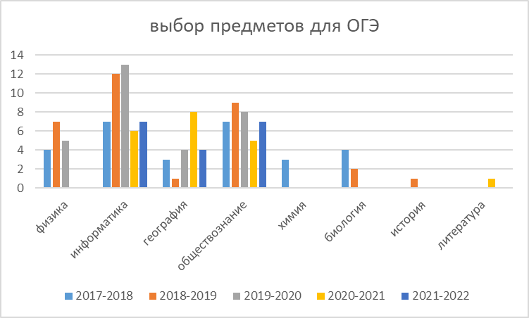

Традиционно выпускники 9-го класса МАОУ СОШ №10 для итоговой аттестации за курс основной школы выбирают информатику, обществознание и географию.
Обществознание
Коэффициент корелляции 0 |  | 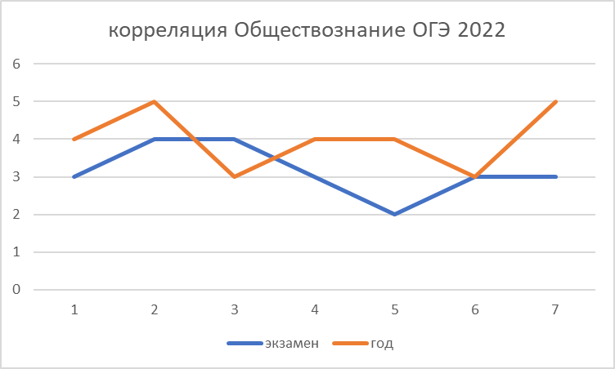
Статистические показатели |  | Основные статистические данные по классу  Класс К-во Медиана Мин.б. Макс.б. Ср.б.  9 7 20 14 28 19
Распределение по оценкам |  | 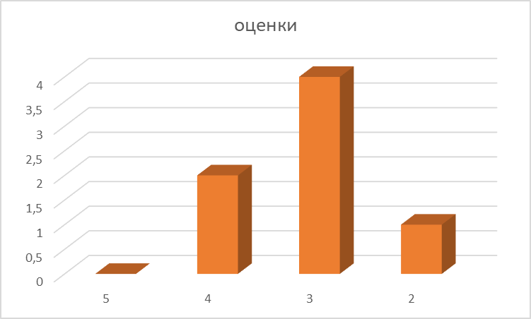
Распределение по баллам |  | Диаграмма распределения первичных баллов участников ОГЭ  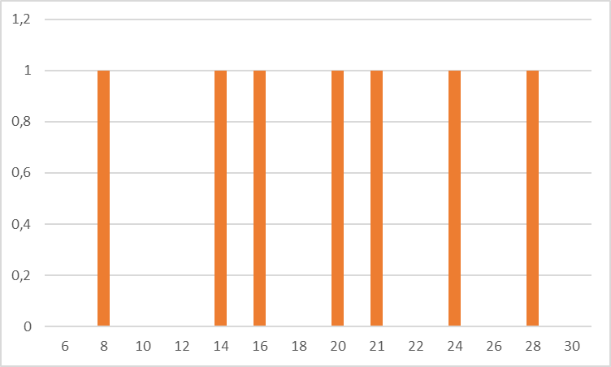
Процент выполнения заданий учеником |  |  | Средний % решаемости заданий по классам, по СОШ  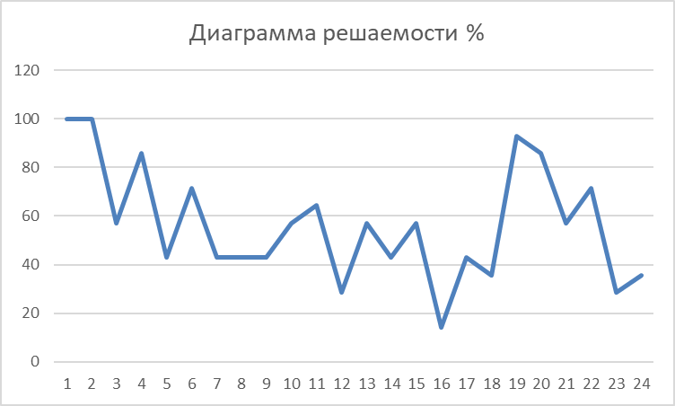
Типичные затруднения | Большинство обучающихся справились только с 5-ю заданиями. В остальном распределение по заданиям хаотично, но 50-90% учеников выполняли задания с развёрнутым ответом. Учителю предстоит провести анализ своей деятельности и выработать методические технологии для устранения профессиональных дефицитов.

Самыми сложными для выполнения оказались задания 12 и 16. Задание 12 на поиск социальной информации по заданной теме по диаграмме/таблице, оценивание поведения людей с точки зрения социальных норм, экономической рациональности. Задание 16 построено на умении описывать социальные объекты, выделяя их существенные признаки, человека как социально – деятельное существо, основные социальные роли.
В соответствии с кодификатором ОГЭ по обществознанию у выпускников не сформировано: понимание основных принципов жизни общества, основ современных научных теорий общественного развития; не сформированы основы правосознания для соотнесения собственного поведения и поступков других людей с нравственными ценностями и нормами поведения, установленными законодательством Российской Федерации, убеждённости в необходимости защищать правопорядок правовыми способами и средствами, умения реализовывать основные социальные роли в пределах своей дееспособности; не освоены приёмы работы с социально значимой информацией, её осмысление; не развиты способности обучающихся делать необходимые выводы и давать обоснованные оценки социальным событиям и процессам.
Информатика
Коэффициент корелляции 0,84 |  | Первичный балл Оценка Годовая оценка  9 3 4  5 3 3  11 4 4  16 5 5  17 5 4  8 3 3  17 5 5
Статистические показатели |  | Основные статистические данные по классу  Класс К-во Медиана Мин.б. Макс.б. Ср.б.  9 7 14 5 17 14
Распределение по оценкам |  | 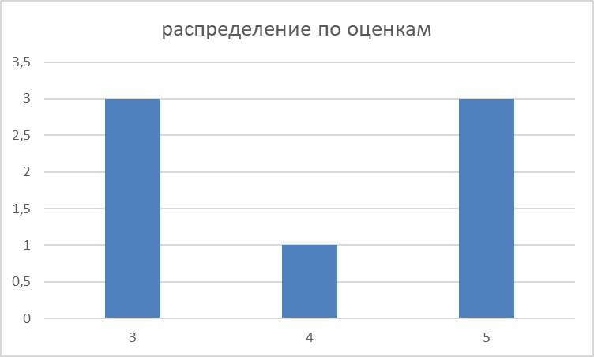
Распределение по баллам |  | Диаграмма распределения первичных баллов участников ОГЭ  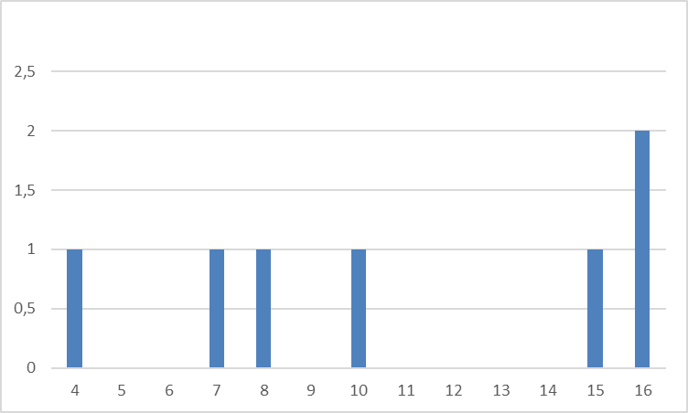
Процент выполнения заданий учеником |  |  | Средний % решаемости заданий по классам, по СОШ  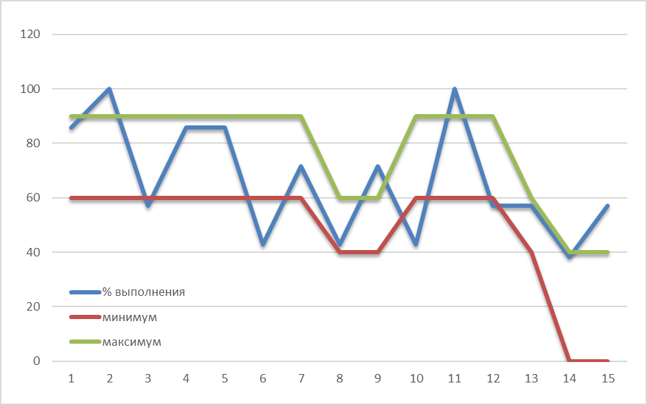
Типичные затруднения | Работа по ОГЭ информатика 2022 выполнена на достаточном уровне. Задания 3, 6 и 10 вызвали затруднения у большинства учеников. Учителю предстоит провести анализ своей деятельности и выработать методические технологии для устранения профессиональных дефицитов.

Задание 3 проверяло умение определять истинность составного высказывания. Задание 6 на проверку умения формально выполнять алгоритм, записанный на языке программирования. Записывать числа в различных системах счисления – проверяло задание 10.
В соответствии с кодификатором ОГЭ по информатике у выпускников слабо сформированы представления об основных изучаемых понятиях: информация, алгоритм, модель – и их свойствах. И получило слабое развитие алгоритмическое мышление, необходимое для профессиональной деятельности в современном обществе; развитые умения составлять и записывать алгоритм для конкретного исполнителя.
География
Коэффициент корелляции 0,67 |  | Первичный балл Оценка Годовая оценка  20 4 3  28 5 5  22 4 3  22 4 5
Статистические показатели |  | Основные статистические данные по классу  Класс К-во Медиана Мин.б. Макс.б. Ср.б.  9 4 22 20 28 23
Распределение по оценкам |  | 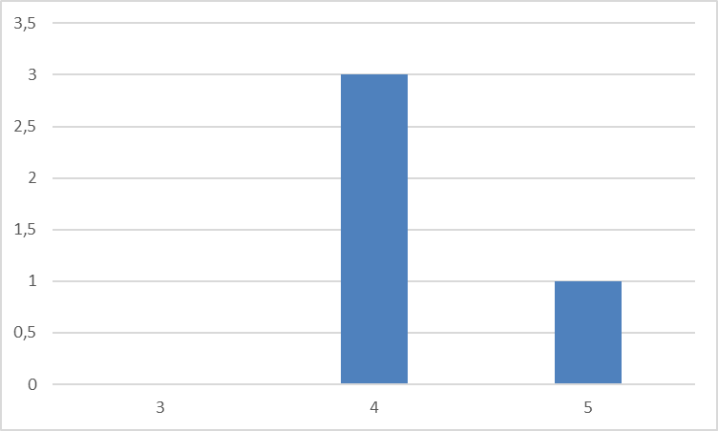
Распределение по баллам |  | Диаграмма распределения первичных баллов участников ОГЭ  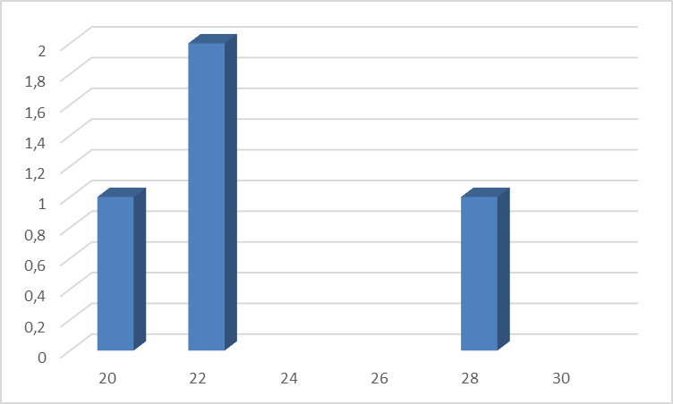
Процент выполнения заданий учеником |  | Средний % решаемости заданий по классам, по СОШ  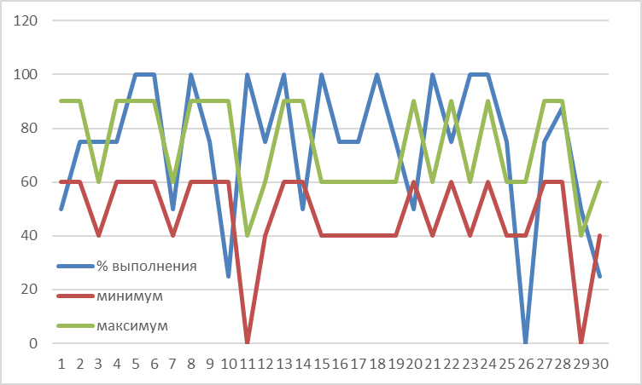
Типичные затруднения | Выпускники 2022 хорошо справились с работой ОГЭ по географии. Затруднения вызвали задания 10 и 26. Не все ученики выполнили задания 1, 14, 20 и 30. Учителю предстоит провести анализ своей деятельности и выработать методические технологии для устранения профессиональных дефицитов.

Задание 10 проверяет владение основами картографической грамотности и использования географической карты как одного из языков международного общения. Формирование представлений и основополагающих теоретических знаний об особенностях природы, жизни, культуры и хозяйственной деятельности людей, экологических проблемах на разных материках и в отдельных странах – задание 26.
В соответствии с кодификатором ОГЭ география у выпускников слабо сформировано представление и основополагающие теоретические знания о целостности и неоднородности Земли как планеты людей в пространстве и во времени, об особенностях природы, жизни, культуры и хозяйственной деятельности людей, экологических проблемах на разных материках и в отдельных странах.

Для подготовки учеников к ГИА в школе были проведены следующие мероприятия:
- Сделан анализ типичных ошибок, которые были допущены обучающимися в процессе выполнения тренировочных работ.
- Обеспечено систематическое повторение и обобщение наиболее сложного для понимания школьников материала по предметам.
- Организованы коррекционные занятия с учащимися «группы риска» с целью восполнения пробелов в знаниях.
- Организована подготовка учителей по изучению изменений в КИМ ОГЭ 2022.
- Проведены родительские собрания, консультации и информационные дни по подготовке к ГИА 2022.

Анализ результатов государственной итоговой аттестации
за курс средней школы в 2022 году.

В течение учебного года по плану контрольно-аналитической деятельности администрацией осуществлялся контроль работы учителей-предметников по подготовке к итоговой аттестации, проведению ГИА, ЕГЭ. Учащиеся, родители, педагогический коллектив были ознакомлены с нормативно-правовой базой, порядком проведения экзаменов в форме ЕГЭ на инструктивно-методических совещаниях, родительских собраниях, индивидуальных консультациях.
На педагогических совещаниях рассматривались следующие вопросы:
Состояние образовательного процесса в выпускных классах по итогам первого и второго полугодий.
Изменения в Порядке проведения ЕГЭ в 2022 году.
Итоги подготовки к ГИА и ЕГЭ выпускников 2021 года.
Допуск выпускников к ЕГЭ в 2022 году.
На административных и оперативных совещаниях, совещаниях при завуче, заседаниях ШМО рассматривались вопросы:
Изучение нормативно-распорядительных документов различного уровня, регламентирующих порядок проведения ОГЭ и ЕГЭ.
«О заполнении аттестатов об основном общем, среднем общем образовании».
Тестовые технологии. Обеспечение готовности учащихся выполнять задания различных уровней сложности.
Информирование родителей учащихся выпускных классов и самих учащихся проводилось через родительские и ученические собрания, на которых они знакомились с перечнем нормативно-правовой документации, методическими рекомендациями по организации деятельности выпускников во время подготовки и прохождения ЕГЭ. Данная информация зафиксирована в «Листах ознакомления», которые содержат дату проведения, тему собрания, список присутствующих, их росписи в получении соответствующего инструктажа.
Контрольно-аналитическая деятельность проводилась по нескольким направлениям:
1. Контроль уровня качества обученности учащихся 11 классов осуществлялся посредством проведения и последующего анализа контрольных работ, контрольных срезов, тестовых заданий различного уровня, репетиционного тестирования. Результаты данных работ обсуждены на заседаниях ШМО, использовались педагогами для прогнозирования дальнейших действий по улучшению качества преподавания.
2. Контроль качества преподавания предметов школьного учебного плана осуществлялся путем посещения уроков, проведения тематических проверок со стороны администрации школы. По итогам посещений уроков, всех проверок проводились собеседования с учителями, даны конкретные рекомендации по использованию эффективных методик и технологий преподавания в выпускных классах, способствующих повышению уровня ЗУН учащихся.
3. Контроль выполнения программного материала по предметам школьного учебного плана.
4. Контроль ведения классных журналов выпускных классов.
5. Контроль успеваемости и посещаемости выпускников 9, 11-х классов.
Все итоги контрольных процедур были обсуждены на совещаниях и заседаниях педагогического коллектива, по их результатам были приняты определенные управленческие решения.
Техническое сопровождение ОГЭ и ЕГЭ осуществлялось с помощью:
- базы данных РБД;
- школьного сайта;
- социальных групп;
- электронной почты школы.

В учебном году в ОУ велись все предметы учебного плана. По всем предметам учебного плана программы выполнены, школа работала в режиме 5-ти дневки. В мае - июне 2022г. были организованы консультационные занятия с учениками по выбранным для ЕГЭ предметам.

 | Число выпускников,  допущенных до экзаменов | Число выпускников,  проходивших ГИА | Число выпускников,  сдавших ЕГЭ | Число выпускников, окончивших школу на «4» и «5» | Число выпускников,  окончивших школу со справкой | Число медалистов
2017-2018 | 4 | 4 | 4 | 4 | 0 | 0
2018-2019 | 9 | 9 | 9 | 4 | 0 | 0
2019-2020 | 4 | 3 | 3 | 3 | 0 | 0
2020-2021 | 6 | 6 | 6 | 3 | 0 | 1
2021-2022 | 5 | 5 | 5 | 0 | 0 | 0
Результаты:
Средняя ступень (11 класс):
- - количество классов – 1 (5 обучающихся);
- - успевают на «4» и «5» – 0 человека (0 % обучающихся);
- - не допущенных к ЕГЭ – нет;
- - ученики рассматривают варианты продолжения обучение в высших и средних профессиональных учебных заведениях.
В конце 2021-22 учебного года в 11-ом классе обучалось 5 выпускников. Все учащиеся были допущены к государственной итоговой аттестации.
В 2022 учебном году учащиеся 11 класса сдавали все экзамены в форме Единого государственного экзамена: два обязательных экзамена (математика и русский язык), а также предметы по выбору.
С целью подготовки к государственной итоговой аттестации были проведены ученические и родительские собрания по ознакомлению с нормативными документами проведения ЕГЭ, оформлен стенд по подготовке к сдаче ЕГЭ. Для отработки технологии проведения ЕГЭ, правил заполнения бланков для всех выпускников текущего года проведены диагностические контрольные работы по русскому языку, математике, репетиционные экзамены по математике, русскому языку, физике, обществознанию.
Большое внимание уделялось защите персональных данных участников единого государственного экзамена. Принята система мер по защите персональных данных: изданы приказы, разработаны соответствующие положения, назначены ответственные, исключен неправомерный доступ к персональным данным.
Весь коллектив работал согласно Плану подготовки к ЕГЭ.

Количественные данные по выбору предметов ЕГЭ

Предмет | МАОУ СОШ №10 | МАОУ СОШ №10 | МАОУ СОШ №10 | МАОУ СОШ №10 | МАОУ СОШ №10
 | 2018 учебный год | 2019 учебный год | 2020 учебный год | 2021 учебный год | 2022 учебный год
Русский язык | 4 | 9 | 3 | 6 | 5
Математика | 4 | 9 | 1 | 6 | 5
Обществознание | 2 | 3 | 1 | 4 | 2
Физика | 1 | 5 | 0 | 2 | 1
История | 1 | 0 | 0 | 0 | 1
Химия | 1 | 0 | 2 | 0 | 0
Биология | 0 | 1 | 2 | 0 | 1

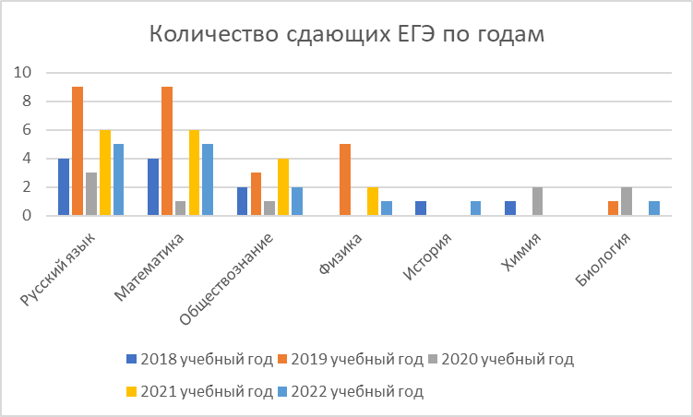
Из анализа выбора обучающимися предметов по выбору видно, что в приоритете, на сегодняшний день, остался предмет - обществознание. Остальные предметы выбирают не каждый год, что свидетельствует о дифференцированном и осознанном подходе выпускников к выбору предметов для осуществления в дальнейшем профессионального обучения.
Сравнительный анализ среднего балла ЕГЭ
Предмет | МАОУ СОШ №10 | МАОУ СОШ №10 | МАОУ СОШ №10 | МАОУ СОШ №10 | МАОУ СОШ №10
 | 2018 учебный год | 2019 учебный год | 2020 учебный год | 2021 учебный год | 2022 учебный год
Русский язык | 74 | 61 | 82 | 78 | 65
Математика | 58 | 64 | 45 | 59 | 50
Обществознание | 58 | 63 | 51 | 57,5 | 52
Физика | 58 | 43 | 0 | 46 | 49
История | 40 | 0 | 0 | 0 | 62
Химия | 60 | 0 | 57 | 0 | 0
Биология | 0 | 57 | 43 | 0 | 38
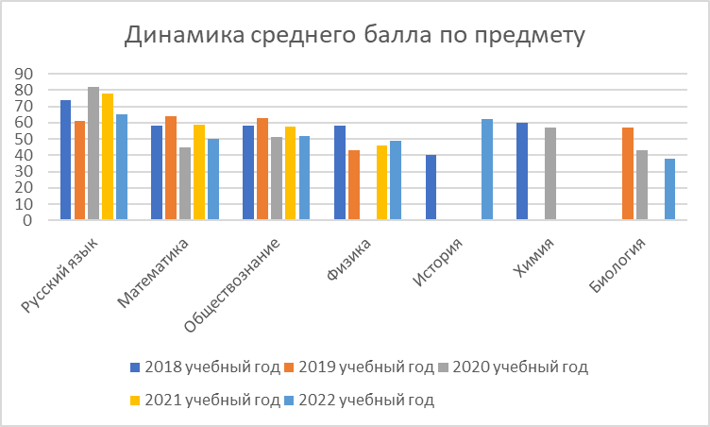
Анализ ЕГЭ 2022 по математике

Профильный уровень
- Минимальный порог ЕГЭ по математике 5 баллов, максимальный -31 балл. Средний балл по школе 8,6. Медиана -8. Медиана довольно далека от максимального балла.
Доступность качественного образования
Основные статистические данные по классам
Класс | К-во | Медиана | Мин.б. | Макс.б. | Ср.б.
11 | 3 | 8,00 | 8 | 10 | 8,67

- Максимальный балл по школе 10 баллов. Отличается от максимального балла по предмету на 21.

- Минимальный результат по школе 8 баллов. Отличается от минимального порога на 3 балла. 100% обучающихся находятся в зоне риска.

- Корреляция отрицательная.
Распределение по группам результатов (% тестовых баллов)

- Аномальных результатов нет.
Диаграмма распределения первичных баллов участников ЕГЭ 2022 Математика (профильная)

- Соответствие коридору решаемости:
Средний % решаемости заданий по классам, по СОШ

Задание №2, задание №5 базового уровня и задание №10 повышенного уровня не усвоены обучающимися.
5.4 Обучающиеся не умеют моделировать реальные ситуации на языке теории вероятностей и статистики, вычислять в простейших случаях вероятности событий
4.2 Обучающиеся не решают простейшие стереометрические задачи на нахождение геометрических величин (длин, углов, площадей, объёмов); использовать при решении стереометрических задач планиметрические факты и методы
- Индекс низких результатов. Никто не решил задания с 12 по 18.
Средний % решаемости заданий группами учащихся с разным уровнем подготовки (тестовые баллы: "<27"; ">26,<60"; ">59,<80"; ">79,<100";"100")

- Функциональная грамотность:
5.4 У обучающихся не сформировано представление о математических понятиях как о важнейших математических моделях, позволяющих описывать и изучать разные процессы и явления, а так же не владеют методами доказательств и алгоритмов решения; не умеют их применять, проводить доказательные рассуждения в ходе решения задач. Не сформировано представление о необходимости доказательств при обосновании математических утверждений и роли аксиоматики в проведении дедуктивных рассуждений, не сформировано умение моделировать реальные ситуации, исследовать построенные модели, интерпретировать полученный результат.
4.2 Учащиеся не овладели методами доказательств и алгоритмов решения; не показали умение их применять, проводить доказательные рассуждения в ходе решения задач, не владеют основными понятиями о плоских и пространственных геометрических фигурах, их основных свойствах; не сформировано умение распознавать на чертежах, моделях и в реальном мире геометрические фигуры; не показано умение применять изученные свойства геометрических фигур и формул для решения геометрических задач и задач с практическим содержанием.
Базовый уровень
- Минимальный порог ЕГЭ по математике 7 баллов, максимальный -21 балл. Средний балл по школе 15. Медиана -15. Медиана равна среднему баллу.
- Максимальный балл по школе 16 баллов. Отличается от максимального балла по предмету на 5.
- Минимальный результат по школе 14 баллов. Отличается от минимального порога на 7 баллов. Корреляция 50%
1. Доступность качественного образования
Основные статистические данные по классам
Класс | К-во | Медиана | Мин.б. | Макс.б. | Ср.б.
11 | 2 | 14,50 | 13 | 16 | 14,50

- Аномальных результатов нет.

- Соответствие коридору решаемости: Задание №13, задание №15 не усвоены обучающимися.
4.1 - 4.2 решать планиметрические задачи на нахождение геометрических величин (длин, углов, площадей) решать простейшие стереометрические задачи на нахождение геометрических величин (длин, углов, площадей, объёмов); использовать при решении стереометрических задач планиметрические факты и методы
5.2 моделировать реальные ситуации на языке геометрии, исследовать построенные модели с использованием геометрических понятий и теорем, аппарата алгебры; решать практические задачи, связанные с нахождением геометрических величин
- Индекс низких результатов. Никто не решил задания № 13, 15.
- Функциональная грамотность:
4.2 4.1 – владение методами доказательств и алгоритмов решения; умение их применять, проводить доказательные рассуждения в ходе решения задач; – владение основными понятиями о плоских и пространственных геометрических фигурах, их основных свойствах; сформированность умения распознавать на чертежах, моделях и в реальном мире геометрические фигуры; применение изученных свойств геометрических фигур и формул для решения геометрических задач и задач с практическим содержанием
5.2 сформированность представлений о математических понятиях как о важнейших математических моделях, позволяющих описывать и изучать разные процессы и явления; – владение основными понятиями о плоских и пространственных геометрических фигурах, их основных свойствах; сформированность умения распознавать на чертежах, моделях и в реальном мире геометрические фигуры; применение изученных свойств геометрических фигур и формул для решения геометрических задач и задач с практическим содержанием
Анализ ЕГЭ 2022 по русскому языку
1. Доступность качественного образования
Основные статистические данные по классам
Класс | К-во | Медиана | Мин.б. | Макс.б. | Ср.б.
11 | 5 | 38,00 | 35 | 44 | 39,00

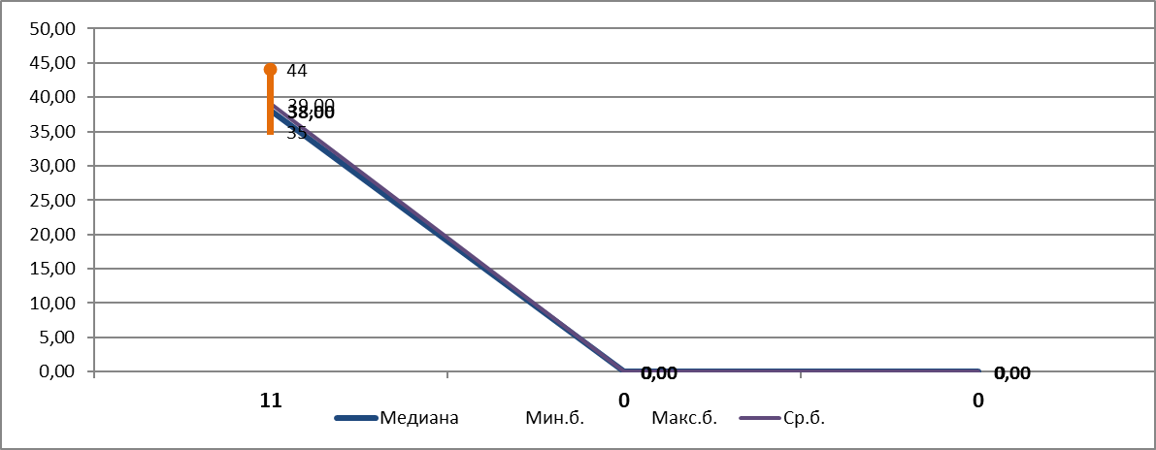
Распределение по группам результатов (% тестовых баллов)

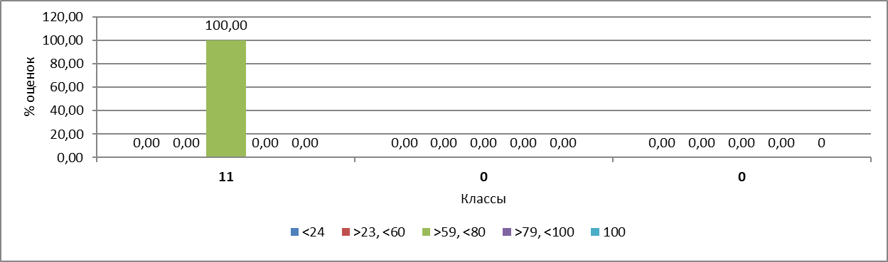

Диаграммы распределения первичных баллов участников ЕГЭ 2022 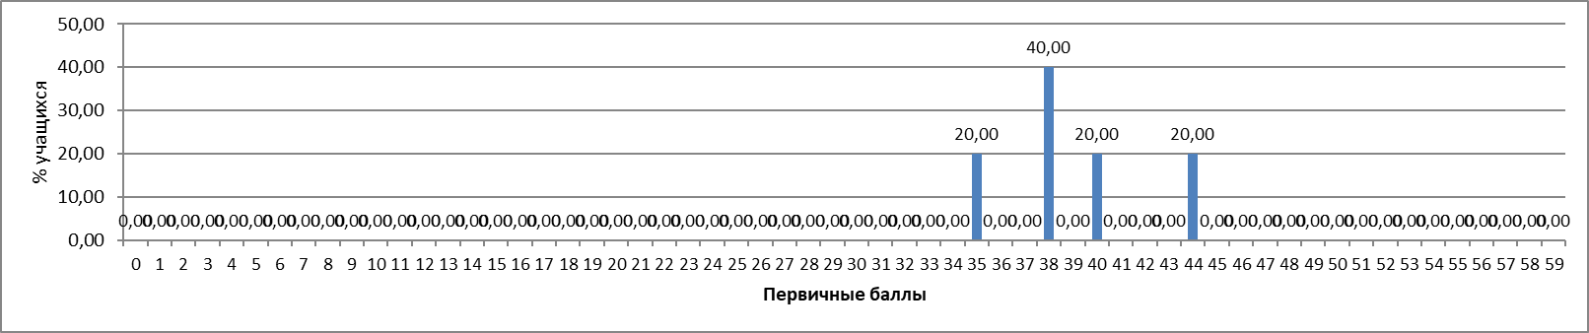. Русский язык

Средний % решаемости заданий по классам, по СОШ

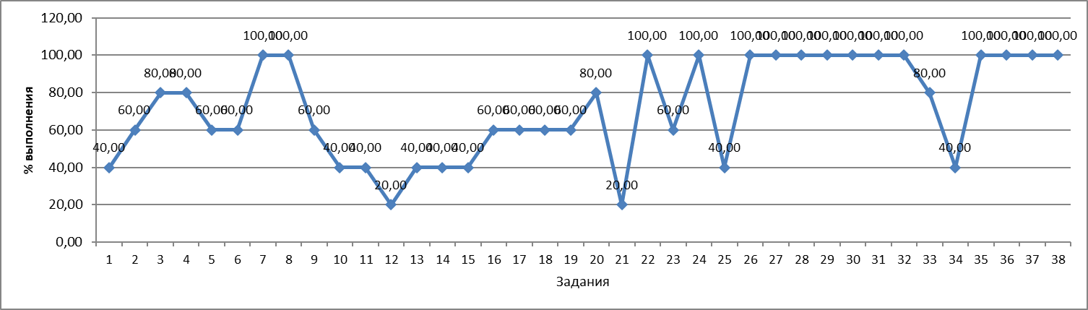

Средний % решаемости заданий группами учащихся с разным уровнем подготовки (тестовые баллы: "<24"; ">23,<60"; ">59,<80"; ">79,<100";"100")

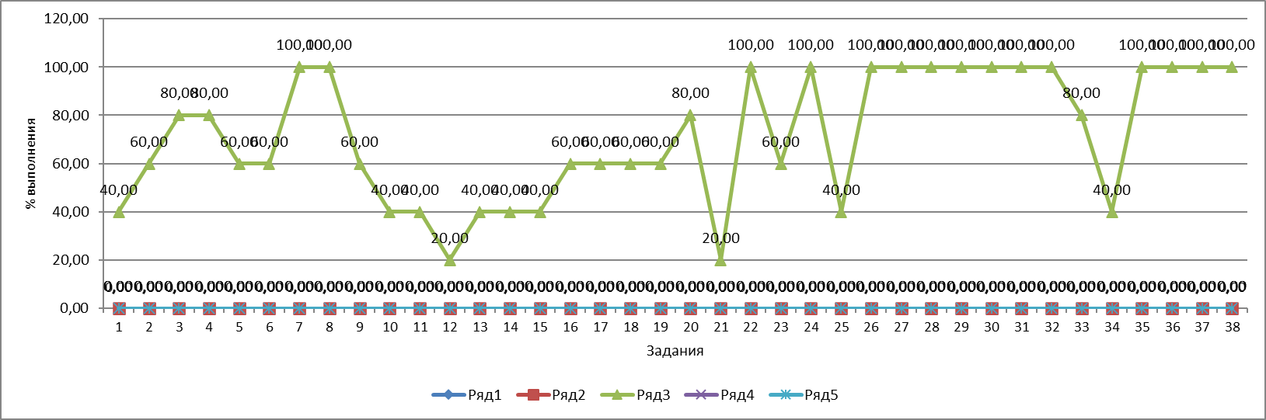

Все обучающиеся находятся в одной уровневой группе. Результаты объективны, аномалии не выявлены.
Ученики 11 класса выпуска 2022 года показали базовый уровень овладения предметом и УУД.
Есть задания, с которыми справились менее 60% учеников: задания №1,5,6, 10-15, 21, 25, 34.
Задания 7, 8, 22, 24, 26-33, 35-38 оказались доступны для выполнения всеми учениками.
Проведя сопоставление с кодификатором ЕГЭ по русскому языку делаем выводы:
- На низком уровне выпускники 11 класса обладают умениями информационной обработки текстов различных стилей и жанров. Владение лексическими нормами также на низком уровне. Знание орфографии оставляет желать лучшего, слабо владеют пунктуационным анализом и слабо используют средства связи в предложении.
- Соответственно, не все выпускники могут на достаточном уровне проводить различные виды анализа языковых единиц, языковых явлений и фактов, лингвистический анализ учебно-научных, деловых, публицистических, разговорных и художественных текстов. Чтение и желание читать развито слабо, а значит и применение практики письма в соответствии с орфографическими и пунктуационными нормами современного литературного языка не достаточно.
- Учителю предстоит более глубоко проанализировать подходы к формированию требований к уровню подготовки выпускников.
Динамика среднего балла по обязательным предметам
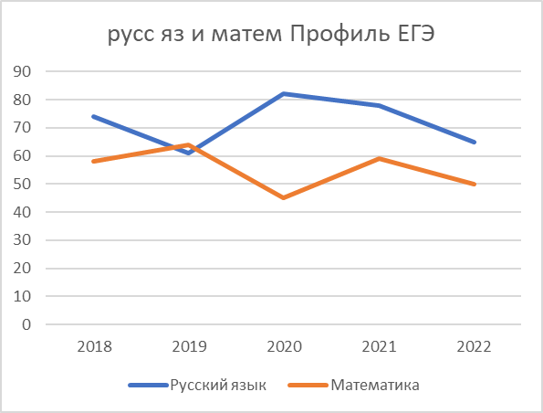

Динамика среднего балла удовлетворительна. Причины невысоких результатов можно выделить две:
- малое количество выпускников не позволяет правильно оценить себя в сравнении с другими;
- слабая мотивация учителей или отсутствие необходимых компетенций при подготовке к ЕГЭ.

предмет | количество участников | средний балл | медиана | минимально возможный балл | минимальный балл по школе | разница между минимальным баллом и минимально возможным | максимально возможный балл | максимальный балл по школе | разница между максимальным баллом в школе и максимально возможным | количество высокобалльников | коэффициент корреляции | ФИО учителя
РЯ | 5 | 65 | 64 | 24 | 60 | 36 | 100 | 71 | 29 | 0 | 0,14 | Шаповалюк Татьяна Георгиевна
МП | 3 | 50 | 46 | 27 | 46 | 19 | 100 | 58 | 42 | 0 | 0,4 | Ларина Надежда Васильевна
МБ | 2 | 4 |  | 3 |  |  | 5 |  |  |  |  | Ларина Надежда Васильевна
ОБЩ | 2 | 52 | 52 | 42 | 46 | 4 | 100 | 57 | 43 | 0 |  | Волкова Екатерина Сергеевна
ИСТ | 1 | 62 |  | 32 | 62 | 30 | 100 | 62 | 38 | 0 |  | Волкова Екатерина Сергеевна
ФИЗ | 1 | 49 |  | 36 | 49 | 13 | 100 | 49 | 51 | 0 |  | Вихерт Наталья Михайловна
БИО | 1 | 38 |  | 36 | 38 | 2 | 100 | 38 | 62 | 0 |  | Поздина Светлана Юрьевна

Анализ результатов ЕГЭ 2022 года подталкивает сделать вывод о невысокой объективности текущего оценивания и промежуточной аттестации выпускников, коэффициент корреляции ввиду единичных результатов определить не представляется возможным. Эффективность анализа результатов не высока, т. к. результаты 1-5 человек для анализа считаются нерепрезентативной выборкой.

Причины данного несоответствия следующие:
• необъективность выставления оценок в течение учебного года со стороны учителей,
• недостаточная подготовка к экзаменам.

Количество баллов по трём предметам

выпускник | сумма баллов
1 | 180
2 | 151
3 | 148
4 | 173
5 | ЕГЭ рус яз и Матем База

Сумма баллов по трём экзаменам в 2022г. не превышает 200 баллов у обучающихся 11 класса. В тоже время все обучающиеся преодолели минимальный порог и имеют право поступать в ВУЗы.

Проблемы, над которыми необходимо продолжить работу для улучшения результатов государственной итоговой аттестации:

1. Несформированность основных предметных и метапредметных умений обучающихся, в особенности математических навыков, в частности вычислительных, умение работать с информацией, интерпретировать, аргументировать, излагать свою точку зрения.
2. Недостаточная работа педагогов по формированию навыков выполнении заданий с развернутым ответом, т.е заданий повышенного уровня сложности.

Рекомендации:
1. Продолжить работу по образовательной подготовке учащихся в соответствие с требованиями государственного стандарта.
2. Совершенствовать систему консультирования всех участников ЕГЭ, включая платные услуги по подготовке школьников к ГИА.
3. Развивать системы психолого-педагогического сопровождения подготовки участников ГИА. Использовать различные ресурсы для подготовки обучающихся к итоговой аттестации, включая ресурсы города и сетевого взаимодействия.
4. Провести тематических заседания МО, семинары, педсоветы, на которых проанализировать результаты ГИА и рассмотреть различные приемы и средства работы учителей с одаренными детьми и детьми, имеющими слабую мотивацию к обучению или ограниченные возможности здоровья.
5. Оказывать социальную помощь и поддержку обучающимся из проблемных семей в течение учебного года.
6. Усилить административный контроль за преподаванием обществознания в 9-х классах.
7. Систематически проводить независимые диагностики уровня усвоения знаний и формирования предметных и метапредметных компетенций по русскому и математике на разных этапах обучения, начиная с 4 класса.
8. Усилить контроль за объективностью промежуточной аттестации, оперативно проводить анализ независимых диагностик и вырабатывать способы повышения уровня освоения обучающимися образовательных программ.
9. Организовать подготовку учащихся в соответствии с требованиями ФГОС по функциональной грамотности.

Составила: замдиректора по УЧ Лаптева Т. В.

